附件一
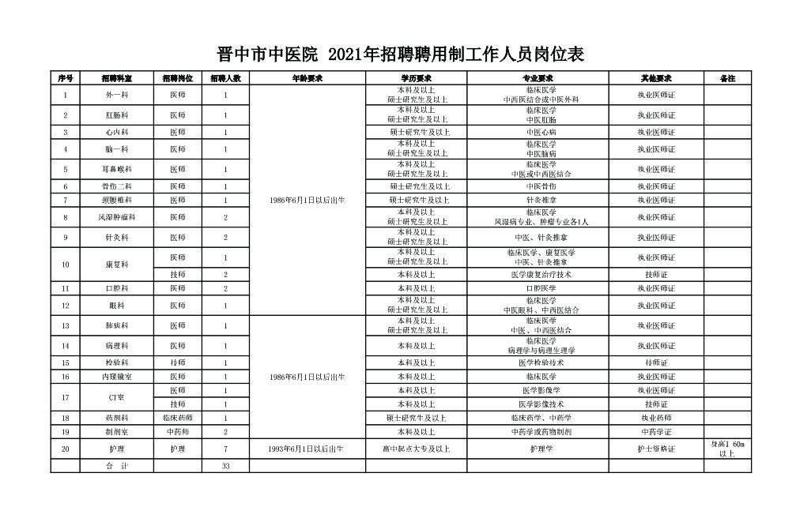附件二
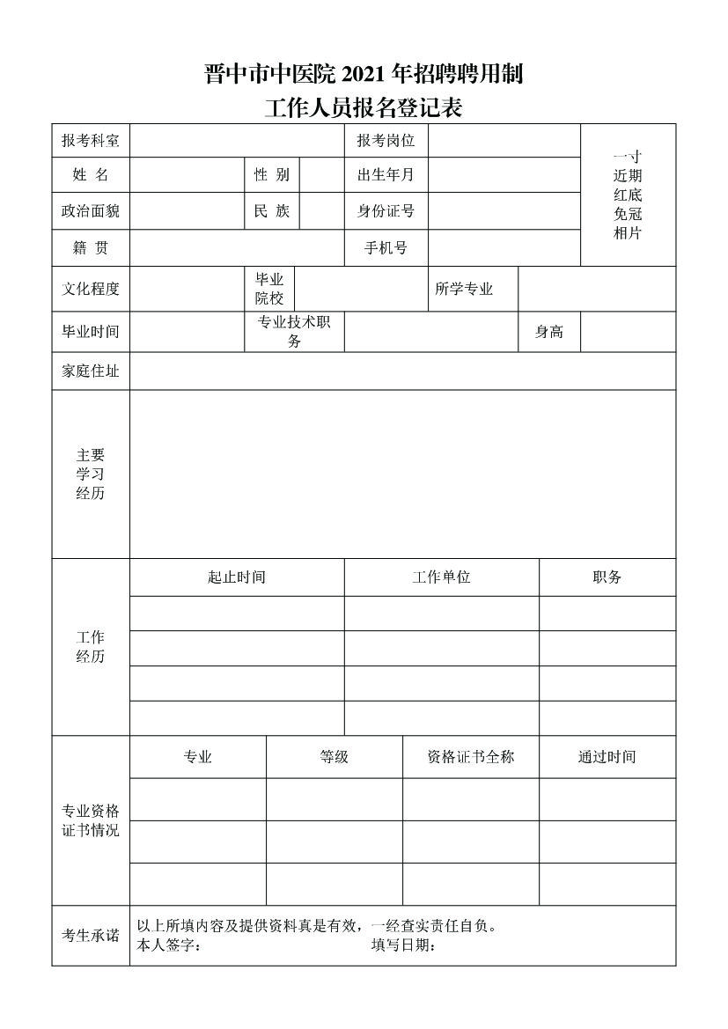
附件三
诚信承诺书
我已仔细阅读《晋中市中医院2021年招聘聘用制工作人员公告》，理解其内容，符合报考条件。我郑重承诺：
一、根据平等自愿、诚实守信原则，我自愿报考晋中市中医院2021年招聘聘用制工作人员考试，自愿应聘所报岗位，自觉维护招聘秩序，珍惜公共资源，对个人应聘行为负责，若进入面试、体检、考察和公示入职程序，则信守承诺不擅自放弃资格。
二、自觉遵守事业单位招聘工作人员的有关政策。真实、准确地提供本人个人信息、证明资料、证件等相关材料;不伪造、不使用假证明、假证书。
三、认真阅读公告及岗位要求，结合个人实际情况，实事求是，不弄虚作假，保证做到本人年龄、学历、所学专业及其它条件与岗位所要求的条件一致，不符合要求的决不报考。
四、遵守考试纪律，服从考试安排，不舞弊或协助他人舞弊。
五、准确填写及核对有效的手机号码、联系电话等联系方式，并保证在招聘期间联系畅通。对于报名生成并提供给个人的信息(如准考证号)，自行妥善保管。
六、认真阅读《2021年度考试疫情防控考生注意事项》，保证严格按照须知内容执行。按要求监测考前14天体温，无发烧的情况。所提供的健康码、行程码真实有效。如因隐瞒病情及发热史、旅行史和接触史等引起影响公共卫生安全的后果，本人将承担相应的法律责任，自愿接受《治安管理处罚法》《传染病防治法》和《关于依法惩治妨害新型冠状病毒感染肺炎疫情防控违法犯罪的意见》等法律法规的处罚和制裁。
对违反以上承诺所造成的后果，本人自愿承担相应责任。
(考生报名前请认真阅读诚信承诺书，报考时需自行打印并签字交工作人员留存。)
报考者本人签名：
本人身份证号码：
2021年 月 日

